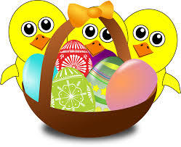
Påskemoro

God påske!
Her kommer det noen forslag til påskeaktivteter fra teaching funtastic og andre steder.
Tips til hva dere kan gjøre hjemme:
- Påskeark (se under)
- Lese en god bok eller flere
- Lage påskefrokost
- Leke ute i det fine været eller kle godt på seg og gå ut i regn og vind
- Spille Yatzy, Monopol eller andre brettspill
- Late som man er på hyttetur/telttur ute eller i stua.
- Skrive et påskebrev eller påskekort til noen du ikke har sett på en stund
- Ringe en venn eller et familiemedlem
Tips til påskesider og påskeverksted:
- https://www.spireserien.no/paske2
- https://www.fargelegg.no/fargeleggingstegninger-paske.html
- https://skole.salaby.no/paske-i-salaby1
- https://meny.no/Tema/Paske/Pasken-er-for-barna/
- https://www.barebramat.no/inspirasjon/7-mystiske-og-morsomme-paskeaktiviteter/
- https://www.familieverden.no/familieliv/arstider-og-hoytider/paske/paskemoro-med-barna/
ENGELSK: Hvis man søker «easter activities for kids» på nettet, får man omtrent 771 000 000 resultater! Alt er ikke like bra, så let sammen med mamma eller pappa!
